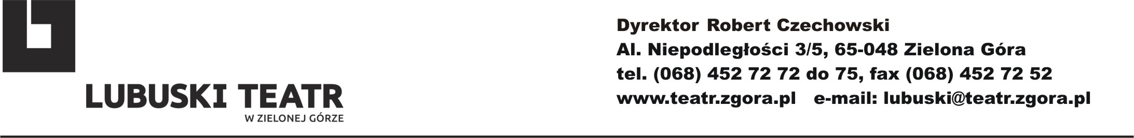
Załącznik nr 4 do sprawy nr 1/DA/ZP/2017

WYKAZ OSÓB

Nazwa zadania:
świadczenie usług w zakresie pomocy doradczej dla Zamawiającego w przeprowadzaniu analiz rynku a na ich podstawie badań popytu, przeprowadzenie analiz wykonalności i opracowanie Studium Wykonalności, wniosku o dofinansowani wraz z załącznikami dla następującej inwestycji:
Przebudowa i rozbudowa Lubuskiego Teatru im. Leona Kruczkowskiego w Zielonej Górze na działkach o nr ewid. 198, 196/12 i 201/2 obręb nr 18 Zielona Góra w ramach projektu: „Modernizacja Lubuskiego Teatru im. Leona Kruczkowskiego w Zielonej Górze”, w ramach Programu Operacyjnego Infrastruktura i Środowisko 2014-2020 - Działanie 8.1. Ochrona dziedzictwa kulturowego i rozwój zasobów kultury zarządzanego przez Ministerstwo Kultury i Dziedzictwa Narodowego. Numer naboru: POIS.08.01.00-IP.05-00-001/17.

Nazwa i adres Wykonawcy:
........................................................................................................................................ …………………………………………………..

..............................................................................................................................................................................................................

WYKAZ OSÓB

Imię i nazwisko osoby przygotowującej | Przedmiot studium wykonalności oraz wniosku  o dofinansowanie | Data wykonania (od……do…... – ze wskazaniem dnia, miesiąca, roku) | Program Operacyjny | Tytuł Projektu | Zawarcie umowy  o dofinansowanie  (TAK / NIE)

.....................................................……………… ……………………………….......
Miejscowość, data Czytelny podpis Wykonawcy

